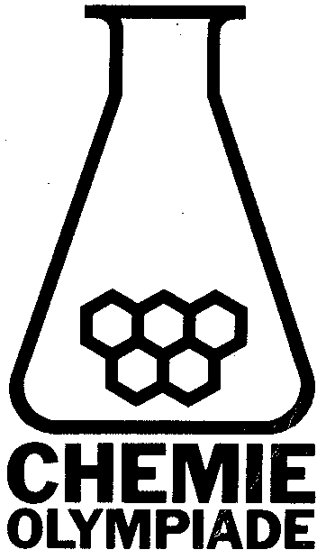

OEFENSET 2000
OPGAVEN

©Instituut voor Leerplanontwikkeling, Enschede 2000

Uitsluitend voor intern gebruik is het scholen toegestaan teksten/materiaal uit deze publicatie te kopiëren

Samenstelling
Comité Chemie Olympiade
Drs. P.A.M. de Groot
Gemeentelijk Gymnasium Hilversum

Druk
Instituut voor Leerplanontwikkeling (SLO)

Datum: Enschede, november 2000
Kenmerk: VO/3407/B/00-…
Oplaag: 225 exemplaren

- Een sterk mengsel
Men maakt met behulp van geconcentreerde oplossingen van HCl en NaOH drie verschillende oplossingen in water. Elke oplossing heeft een volume van 100,0 mL en de pH-waarden zijn respectievelijk 3,95; 5,05; en 9,80. De drie oplossingen worden gemengd.
- Bereken de pH van het mengsel.
- ‘Halo’genese, KW → CKW
- Geef de molecuulformule van een alkaan met molecuulmassa 170.
Er bestaan verschillende isomere alkanen met formule C₆H₁₄. Bij chlorering kunnen van deze alkanen monochlooralkanen gemaakt worden. Bijvoorbeeld van 2-methylpentaan kunnen meer dan drie verschillende monochlooralkanen gemaakt worden.
- Geef de namen van de alkanen met formule C₆H₁₄ waarvan precies drie verschillende monochlooralkanen (structuurisomeren) gemaakt kunnen worden.
- Geef de structuurformules van alle monochlooralkanen, inclusief stereo-isomeren, die bij chlorering van 2-methylpentaan kunnen ontstaan.
- Chemische oorlogvoering
De schietkever belaagt zijn vijanden door ze te bombarderen met een chinonoplossing, C₆H₄O₂(aq). Deze oplossing wordt in zijn achterlijf gevormd uit hydrochinon en waterstofperoxide. Deze reactie verloopt explosief:
C₆H₄(OH)₂(aq) + H₂O₂(l) → C₆H₄O₂(aq) + 2 H₂O(l)
- Bereken de reactie-enthalpie van deze reactie met de wet van Hess en onderstaande gegevens.
C₆H₄(OH)₂(aq) → C₆H₄O₂(aq) + H₂(g) ΔH° = +177,4 kJ mol⁻¹
H₂(g) + O₂(g) → H₂O₂(l) ΔH° = −191,2 kJ mol⁻¹
H₂(g) + ½ O₂(g) → H₂O(g) ΔH° = −241,8 kJ mol⁻¹
H₂O(g) → H₂O(l) ΔH° = −43,8 kJ mol⁻¹
- Zo’n O breekt dubbel
Bij ozonolyse met reductieve opwerking (door Zn, H₃O⁺) wordt een C=C-binding opengebroken en op beide uiteinden komt een oxogroep zoals in bijgaand voorbeeld.
Een ringsysteem X (met molecuulformule C₁₀H₁₄) wordt met waterstof aan een platinakatalysator in verbinding A (C₁₀H₁₈) omgezet.
Ozonolyse van X levert
- Geef de structuurformules van de ringsystemen die op grond van het ozonolyseproduct mogelijk zijn voor X.
Bij een Diels-Alderadditie reageert een dieen met een dienofiel in één reactiestap tot een adduct (additieproduct) zoals in de figuur is aangegeven.
Ringsysteem X geeft met maleïnezuuranhydride C₄H₂O₃ (het zuuranhydride van cis-buteendizuur) een Diels-Alderadduct.
- Welk van de bij 6 gegeven formules is de juiste structuurformule van X? Motiveer je beslissing. Geef de reactievergelijking van de Diels-Alderadditie.
- Zo gaat u ’r aan!
Het element uraan komt in de natuur als isotopenmengsel voor: 99,3% ²³⁸U (halveringstijd t_{1/2} = 4,5⋅10⁹ jaar) en 0,7% ²³⁵U (t_{1/2} = 7,0⋅10⁸ jaar).
²³⁸U vervalt in een reeks stappen tot een isotoop van lood. In totaal worden er bij dit proces 8 α-deeltjes uitgestoten.
- Hoeveel β-deeltjes worden er tijdens dit vervalproces uitgestoten en welke loodisotoop wordt uiteindelijk gevormd?
De elektronenconfiguratie van uraan is Rn 5f ³ 6d¹ 7s².
- Hoeveel ongepaarde elektronen heeft een atoom uraan? En hoe groot is de maximumlading van uraan?
Voordat uraan voor kernsplijting kan worden gebruikt moet het aandeel ²³⁵U verhoogd worden tot 2,5%. Een belangrijke verbinding noodzakelijk voor scheiding van de uraanisotopen is UF₆. Deze zeer vluchtige vloeistof wordt gemaakt door ClF₃ over verhit kristallijn UF₄ te leiden.
- Geef de reactievergelijking van deze reactie.
- Geef met behulp van de VSEPR-theorie (zie pagina 17 van deze toets) de ruimtelijke structuur van UF₆ en ClF₃
- Een fragment aan gruzels
Aminozuren worden in eiwitten gekoppeld door peptidebindingen.
- Geef de ruimtelijke structuur van zo’n peptidebinding. Geef ook bij benadering de bindingshoeken aan.
Een eiwit wordt volledig gehydrolyseerd en de aanwezige aminozuren worden met papierchromatografie in een loopvloeistof (butaan-1-ol/ethaanzuur/water) gescheiden. Het bijgaande chromatogram werd na kleuring met ninhydrine-oplossing verkregen.
De R_{f} waarden van enkele aminozuren staan in de tabel
aminozuur | gly | ala | val | leu | try | cys | asn | lys
R_{f}-waarde | 0,26 | 0,38 | 0,60 | 0,73 | 0,50 | 0,08 | 0,19 | 0,14
- Geef met letters (A t/m H) aan welke vlekjes de aminozuren gly, ala, en val voorstellen.
Gedeeltelijke hydrolyse van het eiwit geeft een peptidefragment met vier aminozuurresiduen. Volledige hydrolyse van dit peptidefragment geeft een mengsel van drie aminozuren.
Het tetrapeptide werd zelf gedeeltelijk gehydrolyseerd en geeft een mengsel van drie dipeptiden.
Met behulp van deze gegevens kan de aminozuurvolgorde in het tetrapeptide bepaald worden.
- Geef die volgorde. Gebruik de afkortingen gly, ala, val.
- Een prikkelende oplossing
De pH van water wordt beïnvloed door absorptie van gassen, vooral koolstofdioxide. Hierbij spelen de volgende reacties een beslissende rol.
- CO₂(g) ${}_{←}^{→}$ CO₂(aq)
- CO₂(aq) + H₂O(l) ${}_{←}^{→}$HCO₃⁻(aq) + H⁺(aq)
- HCO₃⁻(aq) + H₂O(l) ${}_{←}^{→}$ CO₃²⁻(aq) + H⁺(aq)
Er is ook nog een evenwicht CO₂(aq) + H₂O(l) ${}_{←}^{→}$H₂CO₃(aq), maar dat is voor een verklaring van de optredende verschijnselen niet nodig.
- Rangschik de volgende gasmengsels naar het gemak waarbij ze CO₂(g) in water laten oplossen (Alles in mol%).
- 90% Ar, 10% CO₂
- 80% Ar, 10% CO₂, 10% Cl₂
- 80% Ar, 10% CO₂, 10% NH₃
Motiveer de volgorde en geef de reactievergelijkingen van de betrokken reacties.
Er stelt zich een evenwicht in tussen gasvormig en opgelost CO₂. Dit evenwicht voldoet aan de wet van Henry
K_{H} = $\frac{[{\text{CO}}_{2}(\text{aq})]}{p_{{\text{CO}}_{2}(g)}}=$ 3,39⋅10⁻² mol L⁻¹ atm⁻¹ (bij 25 °C).
Bij 25 °C is K_{b}(HCO₃⁻) = 2,24⋅10⁻⁸ (in evenwicht met CO₂(aq)) en K_{b}(CO₃²⁻) = 2,14⋅10⁻⁴
- Bereken de pH in een fles koolzuurhoudend water (p(CO₂) = 1 atm).
- Een brandend vraagstuk
Een mengsel van drie gasvormige, niet-cyclische alkanen heeft bij 25 °C en 1,00 atm een volume van 2,0 L. Dit mengsel bevat evenveel mol van elk alkaan. Koelt men dit mengsel bij dezelfde druk af tot 5 °C verkleint het volume met een factor 1,07. Neem aan dat deze alkanen zich als ideaal gas gedragen en dat deze alkanen bij 298 K allen gasvormig zijn.
- Laat zien hoe je uit het gegeven van de volumeafname kunt afleiden dat er bij het afkoelen geen vloeistof is ontstaan.
Voor een volledige verbranding is bij 298 K en 1,00 atm 11,0 L zuurstof nodig.
- Geef de ‘algemene’ reactievergelijking voor de verbranding van alkanen (C_{x}H_{2x+2}).
- Geef de namen van de drie alkanen in het mengsel. Geef een verklaring voor je antwoord.
- Een massief probleem
In een massaspectrometer verlopen de ionisatiereactie en de fragmentatiereacties volgens een bepaald patroon. Zie voor een korte samenvatting van dit verloop pagina 18.
Van de onderstaande isomere ethers I, II, en III zijn de bijbehorende massaspectra gegeven in willekeurige volgorde.
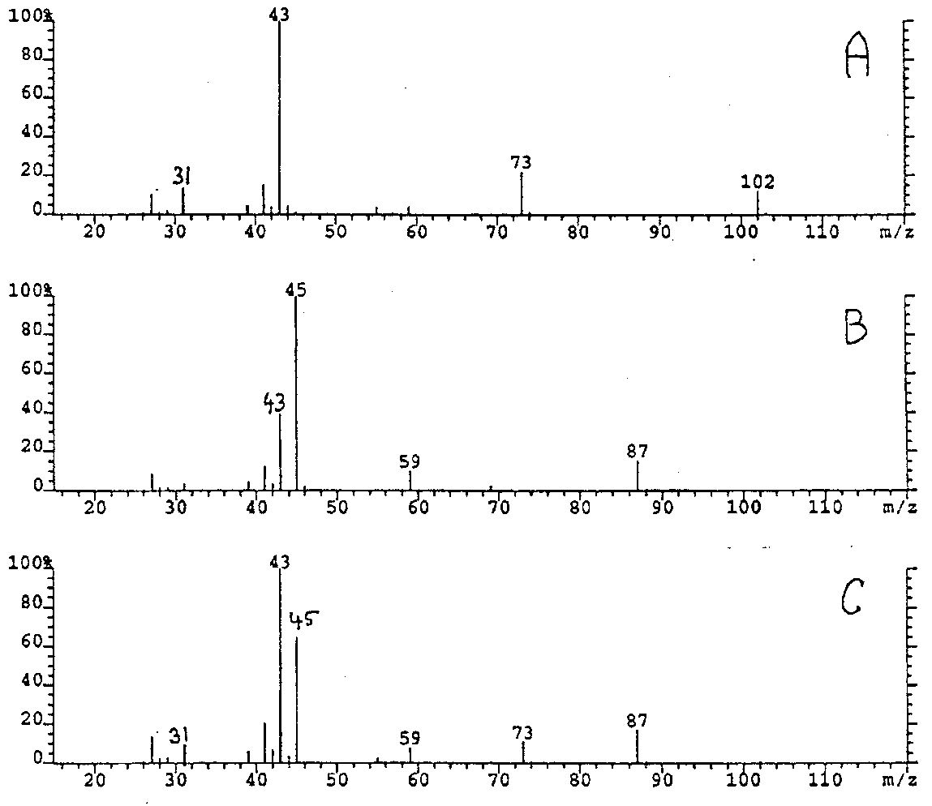
- Ga voor elke isomeer na of de isomeer een fragment kan vormen dat hoort bij een piek met een van de volgende m/z-waarden: 31, 45, 59, 73, 87. Geef steeds de structuurformule van het fragmention en vermeld daar de m/z-waarde bij.
- Leg uit welk isomeer bij welk spectrum hoort.
- Brokkenmakers
Myrceen C10H16 is een natuurlijk terpeen in minerale olie. Myrceen absorbeert bij hydrogenering per mol drie mol waterstof.
Ozonolyse van myrceen levert:
- Welke structuurformules zijn in overeenstemming met deze gegevens?
Terpenen voldoen aan de isopreenregel: de structuur ervan (maar ook van andere natuurproducten, zoals steroïden) kan beschouwd worden als een (meestal kop-staart-)additieproduct van twee of meer isopreen(2-methyl-1,3-butadieen)-moleculen.
- Welke van deze structuurformules is het meest waarschijnlijk volgens de isopreenregel?
Bij het onderzoek naar de structuurformule van myrceen werd uit myrceen dihydromyrceen (C10H18) gevormd. Elk dihydromyrceenmolecuul absorbeert bij hydrogenering twee moleculen waterstof. Bij klieving met KMnO4 levert dihydromyrceen:
- Wat is, gelet op de isopreenregel, de meest waarschijnlijke structuurformule van dihydromyrceen?
- Staakt het vuren nog niet?
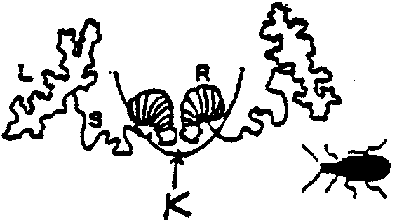Wist je dat er een kever bestaat die een afstotende chemische stof spuit 'vuurt/schiet' als hij door roofdieren wordt lastiggevallen? Hij heet de schietkever. Hij schiet dan met een hete oplossing van hydrochinon in water en gebruikt daarbij hoofdzakelijk zuurstof als drijfgas. Dit zuurstofgas wordt ook gevormd bij de reactie die in de 'explosie'kamer van de kever optreedt. De vrijgekomen reactiewarmte is zo groot dat het bij de reactie gevormde water verdampt als het deze kamer verlaat. Hierdoor ontstaan vaste chinondeeltjes in de lucht. Dat zie je als een rookwolkje.
Het anatomisch gedeelte dat van belang is staat hiernaast.
De benodigde chemicaliën worden gesynthetiseerd in de lobben (L) en via pijpleidingen (S) opgeslagen in de reservoirs (R) totdat de kever ertoe wordt aangezet te schieten. Ze komen dan vrij in de explosiekamer (K) waar een snelle reactie plaatsvindt en de reactieproducten worden weggespoten. Zoals een experimentator wegrent van een explosie in het lab, gaat een roofdier dat geconfronteerd wordt met onaangenaam gedrag van dat hapje dat hij op wilde peuzelen aan de haal.
De optredende reactie is een gekatalyseerde ontleding van waterstofperoxide waarbij zuurstof en water ontstaat. Dit is een redoxreactie met de halfreacties
H2O2 + 2H+ + 2 e- ${}_{←}^{→}$ 2H2O V° = + 1,77 V
O2 + 2H+ + 2e- ${}_{←}^{→}$ H2O2 V° = +0,682 V
- Geef met behulp van de gegeven halfreacties de reactievergelijking van deze ontleding en bereken ΔV° van deze reactie.
Onderzoekers vonden dat de concentratie H2O2(aq) in de explosiekamer ongeveer 0,8 M is. Neem aan dat de partiële druk van O2(g) in de kamer 0,2 atm is (hetzelfde als in lucht).
- Bereken de bronspanning ΔV onder deze omstandigheden (T = 298 K).
 | vormingsenthalpie ΔfH° kJ mol−1 | absolute entropie S° J K−1 mol−1
H2O2(l) | 187,8 | 109,6
H2O(l) | −285,8 | 69,9
O2(g) |  | 205,1
- Bereken ΔH°, ΔS°, ΔG°, en K van deze ontledingsreactie.
- Leg uit dat de resultaten in 26 en 27 laten zien dat deze reactie thermodynamisch mogelijk is.
Zelfs ofschoon deze reactie spontaan verloopt, is hij te langzaam om de waargenomen 'explosieve' resultaten bij de kever te verklaren. We weten dus dat de reactie gekatalyseerd wordt. Men veronderstelt dat de reactie gekatalyseerd wordt door onderstaand redoxkoppel
Fe3+(aq) + e- ${}_{←}^{→}$ Fe2+(aq) V° = 0,77 V
- Stel met behulp van halfreacties de vergelijkingen van de reactie van H2O2 met Fe3+ en van de reactie van H2O2 met Fe2+ op. Laat aan de hand van deze vergelijkingen zien dat het Fe2+/Fe3+-koppel bij de ontleding van H2O2 als katalysator optreedt.
- Stroom door verbranding
Levende organismen ontlenen hun energie aan de verbranding van voedsel, bijvoorbeeld glucose, C6H12O6(s). Hierbij wordt CO2(g) en H2O(l) gevormd. Tijdens dit redoxproces worden elektronen overgedragen van glucose naar zuurstof in een reeks van tenminste 25 reacties. Het is interessant om de totale dagelijkse elektrische stroom te berekenen in een karakteristiek organisme en de snelheid van energieverbruik (dit is het vermogen).
- Bereken de vormingsenthalpie ΔfH° van glucose.
verbrandingsenthalpie ΔverbrH° van glucose | −2800 kJ mol−1
ΔfH° (CO2) | −394 kJ mol−1
ΔfH° (H2O) | −286 kJ mol−1
- Hoeveel mol zuurstof is nodig voor de volledige verbranding van een hoeveelheid glucose die in het dagelijks diëet overeenkomt met 2400 calorieën (1,00⋅105 J)?
- Hoeveel mol elektronen moeten er geleverd worden om de hoeveelheid zuurstof van 31 te reduceren.
- Bereken nu met het antwoord van 32 de elektrische stroom in je lichaam ten gevolge van de verbranding van glucose en bereken ook het vermogen in watt, als gegeven is dat de gemiddelde standaardpotentiaal in de elektrontransportketen 1,0 V is..
- Van de regen in de drup
Geochemische processen kan men beschrijven aan de hand van basisevenwichten die de oplosbaarheid van kationen beïnvloeden. Zo kan een kation als Ca2+ neergeslagen worden of in oplossing gaan door de pH of de pCO2 te regelen. Een zo'n voorbeeld is de vorming van stalactieten en stalagmieten in een kalksteen (CaCO3)-grot. De grot is weergegeven in de bijgaande figuur.
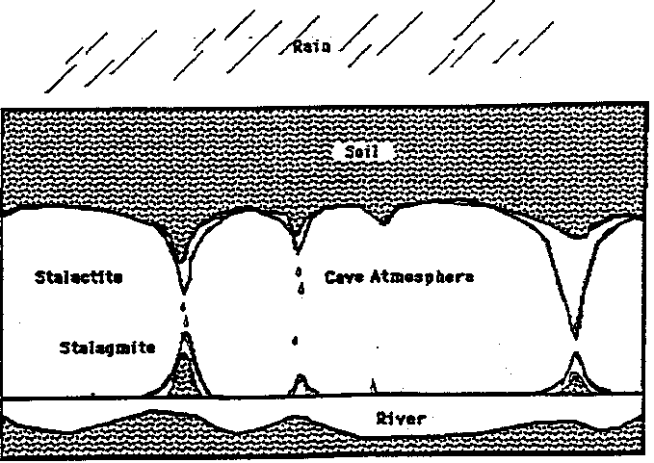Over de bodem van de grot loopt een riviertje. Opgelost CO2 is in evenwicht met de atmosfeer in de grot en ook met het mineraal calciet (CaCO3) waarmee het riviertje in contact staat. Tegelijkertijd loopt regenwater dat door de grond boven de grot heen is gesijpeld via spleten en verbindingen in het kalksteen en komt aan bij het plafond van de grot. De partiële druk van CO2 in contact met het grondwater is veel groter (pCO2 = 3,2⋅10−2 atm) dan die in de lucht van de grot beneden (pCO2 = 3,0⋅10−4 atm). Dat komt doordat koolstofdioxide in situ gevormd wordt door ontleding van organisch bodemmateriaal. Daardoor zal de Ca-bevattende oplossing als hij aangekomen is bij het plafond van de grot, CaCO3 afzetten (pCO2 is veranderd). De pCO2 binnen in de grot wordt bepaald door het evenwicht met opgelost CaCO3 in het stroompje beneden.
- Geef de reactievergelijking van de reactie van calciumcarbonaat met in water opgelost CO2.
Neem aan dat bovenstaande partiële drukken voor water gecorrigeerd zijn en dat activiteitseffecten verwaarloosd kunnen worden. Je hebt onderstaande thermodynamische gegevens nodig.
- Druk de evenwichtsconstante Kev van dit evenwicht uit in de concentraties van de betrokken stoffen en laat zien dat de waarde van Kev 4,2⋅10−5 is.
- Bereken de CO2-concentratie in een druppel die in evenwicht is met de lucht in de grot (oplossing 1) toon vervolgens door berekening aan dat de CO-concentratie in oplossing 1 8,9⋅10−6 mol L−1 is.
- Bereken op overeenkomstige wijze de Ca2+-concentratie in een grondwaterdruppel boven in de grot (oplossing 2) en toon vervolgens door berekening aan dat er vorming van CaCO3 zal plaatsvinden.
De constante van Henry voor CO2 bij 20 °C = 3,38⋅10−3 M atm−1
CO2 + H2O ${}_{←}^{→}$H2CO3 $K_{{\text{CO}}_{2}}$= 10−1,41
H2CO3 ${}_{←}^{→}$H+ + HCO K1 = 10−6,36
HCO ${}_{←}^{→}$H+ + CO K2 = 10−10,38
CaCO3(s) ${}_{←}^{→}$Ca2+ + CO Ks = 10−8,38
- Een evenwichtige stoelendans
Een kationenwisselaar in de 'H-vorm' wordt in een oplossing gesuspendeerd die natriumchloride bevat. Er wordt geroerd totdat het ionenuitwisselingsevenwicht (1) zich ingesteld heeft.
AH + Na+ ${}_{←}^{→}$ANa + H+ (1)
$$K_{v}(\text{verdelingscoëfficiënt})={\left(\frac{[H^{+}]}{[{\text{Na}}^{+}]}\right)}_{\text{oplossing}}⋅{\left(\frac{[\text{ANa}]}{[\text{AH}]}\right)}_{\text{ionenwisselaar}}$$
Bij een experiment werden de volgende hoeveelheden/concentraties gebruikt.
1 g kationenwisselaar AH (capaciteit: 5 mmol g−1)
100 cm3 van een 0,1 M NaCl-oplossing.
- Hoeveel % van het aanwezige natrium (Na+) is aan de ionenwisselaar gebonden, als het filtraat na instelling van het evenwicht (1) en affiltreren van de ionenwisselaar een pH heeft van 1,7? Een mogelijk verlies van oplossing door affiltreren en door adsorptie aan de ionenwisselaar mag verwaarloosd worden.
- Bereken nu de waarde van Kv.
- Afstotelijke paren
Het Gillespie-Nyholmmodel (VSEPR-model) is heel geschikt om de stereometrie van met name binaire moleculaire verbindingen te beschrijven.
- Gebruik deze theorie voor een beschrijving van de ideale geometrieën van de volgende verbindingen in de gasfase en bespreek voor elk geval apart waarin het deeltje van de ideale geometrie afwijkt.
xenondifluoride | xenontetrafluoride | xenontrioxide | xenontetraoxide
De H-E-H-hoek (E = N, P, As, Sb, Bi) neemt bij de binaire hydriden EH3 in de gegeven volgorde af.
- Verklaar deze afname van bindingshoek.
- Een geladen scheiding
De lading van een aminozuur is pH-afhankelijk. De loopsnelheid in een elektrisch veld van zo'n aminozuur wordt dus beïnvloed door de pH (papierelektroforese). In het midden van een papierstrookje wordt een druppel van een oplossing gebracht met de aminozuren Gly, Ser, Glu, Lys, Arg, His en Tyr. Het papier wordt bevochtigd met een bufferoplossing van pH = 6,0.
aminozuur | COOH | $${\text{NH}}_{3}^{+}$$ | R-groep
Gly | 2,34 | 9,60
Ser | 2,21 | 9,15
Glu | 2,19 | 9,67 | 4,25
Lys | 2,18 | 8,95 | 10,53
Arg | 2,17 | 9,04 | 12,48
His | 1,82 | 9,17 | 6,00
Tyr | 2,20 | 9,11 | 10,07
- Rangschik deze aminozuren in een schetsmatige tekening van het elektroforogram zo volledig mogelijk naar hun loopsnelheid.
- Leg uit bij welke pH de scheiding tussen glycine en serine optimaal verloopt?
- De bleekgroene zuurstofvreter
Je maakt een ijzer(II)sulfaatoplossing door oplossen van 9,830 g FeSO₄⋅7H₂O in verdund zwavelzuur en vult met water aan tot 250,0 cm³.
- Bereken de concentratie van ijzer(II) in de oplossing.
Men brengt de oplossing over in een fles van 0,50 dm³. De fles wordt afgesloten met een stop. Bij contact met lucht wordt ijzer(II) door zuurstof langzaam omgezet in ijzer(III).
Na ongeveer drie maanden maak je de fles open en je neemt er 25,00 cm³ oplossing uit. Je titreert deze oplossing met 26,20 cm³ 0,02000 M kaliumpermanganaat(KMnO₄)oplossing. Bij deze titratie ontstaat ijzer(III) en mangaan(II).
Bij het openen van de fles hoor je een duidelijk sisgeluid.
- Geef een verklaring voor dit sisgeluid.
- Geef de reactievergelijking van de titratiereactie.
- Bereken de ijzer(II)concentratie van de oplossing in de fles.
- Bereken hoeveel procent van de oorspronkelijke hoeveelheid ijzer(II)ionen geoxideerd is tot ijzer(III).
- Chloorclusters in CKW
Massaspectra van organische chloorverbindingen geven karakteristieke clusters molecuulionen dankzij twee natuurlijk voorkomende chloorisotopen met relatieve mass's van 35 en 37 met een natuurlijke abundantieverhouding van 100 : 32,4 respectievelijk.
- Bereken uit de gegeven natuurlijke abundantieverhouding de relatieve intensiteiten van de molecuulionen van organische verbindingen met een, twee, drie, vier en vijf chlooratomen in het molecuul.
Enkele toxische en persistente organische halogeenverbindingen bioaccumuleren en vormen zo een milieubedreiging. De vluchtige chloorkoolwaterstoffen A en B werden geanalyseerd door gaschromatografie, gekoppeld aan een massaspectrometer.
- Leid de structuren van A en B af uit onderstaande spectra.
- Een allegaartje
Geef beknopte antwoorden bij de vragen in deze opgave.
De volgende gegevens zijn geldig bij 1000 K en 101 kPa:
C(s) + O₂(g) → CO₂(g) ΔH = −395 kJ mol⁻¹ CO₂
CO(g) + ½ O₂(g) → CO₂(g) ΔH = −288 kJ mol⁻¹ CO₂
- Bereken de vormingsenthalpie van CO(g) bij 1000 K en 101 kPa.
- Welke van de volgende moleculen zijn dipoolmoleculen?
a. | H₂C=C=CH₂ | b. | SO₂ | c. | CHCl₃ | d. | CO₂ | e.
Bekijk de onderstaande grafieken met steeds dezelfde energieverdeling. Hierin is het aantal deeltjes uitgezet tegen hun kinetische energie. De grafieken horen bij vier verschillende reacties die bij dezelfde temperatuur verlopen. In de figuren is met een streeplijn de activeringsenergie E_{a} van deze vier reacties aangegeven.
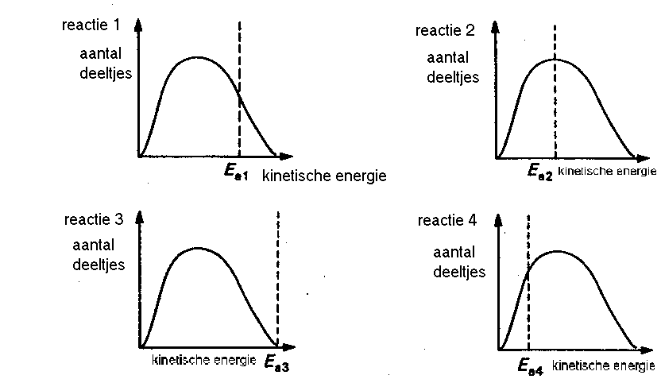
- Welke reactie zal waarschijnlijk het snelst verlopen?
Voor de autoionisatie van water geldt pK_{w} = 14,00. Fosforzuur is een driebasisch zuur met:
pK_{z1} = 2,15 | pK_{z2} = 7,21 | pK_{z3} = 12,36
- Bereken de waarde van de evenwichtsconstante van de reactie HPO₄²⁻ + OH⁻ ${}_{←}^{→}$ PO₄³⁻ + H₂O
Een alkaan is gasvormig bij 85 °C en 96,0 kPa. De massa van het gas in een kolfje met volume 0,500 dm³ is onder deze omstandigheden 1,16 g.
- Met behulp van deze gegevens kun je de molecuulformule van dit gas afleiden. Geef deze afleiding.
In basisch milieu verloopt de volgende redoxreactie:
- Geef de vergelijking van de halfreactie van de oxidator bij de reactie. Geef deze vergelijking in molecuulformules.
- D’rbij en weer een beetje d’raf
In een vat is 0,72 mol SO₂ en 0,71 mol SO₃ aanwezig. Aan dit mengsel wordt 0,49 mol NO₂ toegevoegd. Er stelt zich een evenwicht in: SO₂(g) + NO₂(g) ${}_{←}^{→}$ SO₃(g) + NO(g)
Bij evenwicht is 0,39 mol NO₂ aanwezig.
- Bereken de waarde van de evenwichtsconstante bij deze temperatuur.
Bij dezelfde temperatuur brengt men vervolgens 1,00 mol SO₂ in het vat.
- Bereken de hoeveelheden (in mol) van alle vier stoffen, als het nieuwe evenwicht zich ingesteld heeft.
- Een heel gedoe in een halfcel
Men bouwt in een microschaalexperiment de volgende cel.
Halfcel A bevat 20 druppels van een 0,100 M AgNO₃-oplossing. Halfcel B een mengsel van 1 druppel van dezelfde zilvernitraatoplossing en 19 druppels 0,200 M natriumchloride-oplossing.
- Wat kun je waarnemen in halfcel B tijdens het mengen van de oplossingen?
- Bereken de chlorideconcentratie in halfcel B na mengen.
- Leg uit of de zilverelektrode in halfcel B de plus- of de minpool is.
De bronspanning van de cel is 0,47 V.
De bronspanning van een zilverelektrode gemeten tov een standaard waterstofelektrode wordt gegeven door: E = 0,80 + 0,059 log [Ag⁺] (Potentiaal in volt)
- Bereken de zilverconcentratie in halfcel B.
- Bereken met behulp van de antwoorden in 60 en 62 het oplosbaarheidsproduct van zilverchloride.
- Oplosbaarheidsquotiënt?
Calciumcarbonaat en calciumoxalaat zijn onoplosbare zouten. Een oplossing is verzadigd met beide zouten. Neem aan dat de negatieve ionen geen zuur-basereactie ondergaan.
- Bereken de concentratieverhouding $\frac{\text{carbonaat}}{\text{oxalaat}}$.
- Bereken de calciumconcentratie.
- De koolzuurkringloop
Diatomeeën zijn microscopisch kleine organismen, die in de oceanen voorkomen. Ze vormen een rijke voedselbron doordat zij via fotosynthese uit koolstofdioxide en water koolhydraten vormen:
6 CO₂ + 6 H₂O $\vec{\text{zonne-energie}}$ C₆H₁₂O₆ + 6 O₂
Diatomeeën worden onder andere gegeten door ‘krill’, een verzamelnaam voor plankton en andere kleine, in zee levende organismen. Het krill is op zijn beurt weer voedsel voor de blauwe vinvis, een walvissoort. Er is 10 kg diatomeeën nodig voor de productie van 1,0 kg krill. Gedurende de eerste vijf jaar van zijn leven neemt de massa van een blauwe vinvis met 75 kg per dag toe door het eten van krill. Deze walvis eet tien maal deze massa aan krill per dag.
- Bereken het aantal m³ CO₂ (0 °C, 101 kPa) dat door diatomeeën wordt gebruikt om de koolhydraten te produceren die door een blauwe vinvis in de eerste vijf jaar van zijn leven worden verorberd.
Neem aan dat de massatoename van deze walvis in de eerste vijf jaar van zijn leven geheel valt toe te schrijven aan het eten van koolhydraten (C₆H₁₂O₆).
- Hoeveel m³ zeewater wordt door diatomeeën verwerkt om de hoeveelheid koolhydraten te produceren die een blauwe vinvis nodig heeft gedurende de eerste vijf jaar van zijn leven? In 1,00 liter zeewater van 24 °C en 101 kPa is 0,23 mL CO₂ opgelost. Neem aan dat diatomeeën al het CO₂ uit het zeewater weghalen.
- Welke fractie van het totale volume van de oceanen is nodig om te voorzien in de CO₂ die voor de groei van 1000 blauwe vinvissen gedurende de eerste vijf jaar van hun leven nodig is? Het totale volume van de oceanen is 1,37⋅10¹⁸ m³.
Van de massa van een volwassen walvis bestaat 18,0 % uit koolstof. Koolstof kan terugkeren in de atmosfeer als koolstofdioxide, en vervolgens weer uit de atmosfeer verdwijnen door verwering van gesteenten die calciumsilicaat bevatten:
CaSiO₃(s) + 2 CO₂(g) + 3 H₂O(l) → Ca²⁺(aq) + 2 HCO₃⁻(aq) + H₄SiO₄(aq)
- Hoeveel gram CaSiO₃ kan maximaal verweren door reactie met het CO₂ dat ontstaat door het vergaan van 1000 blauwe vinvissen van 9,1⋅10⁴ kg elk (het aantal dat er naar schatting per jaar sterft)?
- Geef genoeg gas!
Voor het vullen van een airbag met gas kan men natriumazide, NaN₃ elektrisch ontsteken.
- Geef de reactievergelijking van deze ontleding van natriumazide.
- Bereken hoeveel g natriumazide nodig is om een ballon met V = 50 L bij een temperatuur van 120°C te vullen. Het gas in de ballon heeft een druk van 1300 hPa.
Men vult een meetbuisje met 20 cm³ van een gas en voegt daar vervolgens 80 cm³ zuurstof aan toe. Dit mengsel wordt elektrisch ontstoken. Nadat het reactiemengsel weer op begin-temperatuur en –druk is gekomen, blijkt het volume vermindert te zijn met 10 cm³. Er is nog zuurstof over.
- Beredeneer voor elk van de onderstaande gassen, aan de hand van een reactievergelijking, of het dat gas geweest kan zijn.
waterstof | ammoniak | koolstofmonooxide | etheen | methaan
- Warmte uit en in water
Men heeft de beschikking over een joulemeter met een perfecte warmte-isolatie. Deze is in het begin gevuld met water van 22,55 °C. Als men er 7,80 g van het zout ZnSO₄ in oplost, stijgt de temperatuur tot 23,52 °C. In een tweede experiment vult men dezelfde joulemeter met water van 22,15 °C. Daarin lost men 12,30 g van het zout ZnSO₄⋅7H₂O op. Na oplossen is de temperatuur 21,84 °C. De warmtecapaciteit van het systeem (oplossing en het vaatje) is in beide experimenten 0,900 kJ K⁻¹.
- Bereken de reactiewarmte Δ_{r}H van de omzetting: ZnSO₄(s) + 7 H₂O(l) → ZnSO₄⋅7H₂O(s)
Op de top van de Mount Everest in Tibet (hoogte: 8.848 m, p = 0,316 atm) is het kookpunt van water 70,0 °C. In Death Valley, California op 85,95 m beneden zeeniveau (p = 1,013 atm) kookt water bij 100,3 °C.
De Clausius-Clapeyronvergelijking luidt: $\text{ln}\frac{p_{2}}{p_{1}}=\frac{Δ_{\text{verd}}H}{R}\left(\frac{1}{T_{1}}−\frac{1}{T_{2}}\right)$
- Bereken met behulp van deze gegevens de molaire verdampingswarmte Δ_{verd}H van water.
- Verhouding is zoek
Van het element mangaan bestaan meerdere oxiden. Bij verhitten van één van deze oxiden A ontstaat er een ander oxide B. Hierbij verliest oxide A 12,27% van zijn massa.
- Bereken de verhoudingsformules van deze mangaanoxiden.
Een organische verbinding A bevat de elementen C, H en O. Bij volledige verbranding ten behoeve van een analyse blijkt dat 1,800 g A 2,640 g koolstofdioxide en 1,081 g water oplevert.
- Bereken de experimentele (verhoudings)formule van A.
- Geef de systematische namen van alle verbindingen met deze experimentele (verhoudings)formule die één of twee koolstofatomen per molecuul bevatten.
- IJzersterke verzuring
Veel waterstroompjes die door gebieden lopen waar metalen worden gewonnen, zijn zuur en bevatten hoge concentraties aan ijzer- en sulfaationen. Dit komt doordat zwavelhoudende ertsen in contact komen met de atmosfeer of met zuurstofrijk water.
Het meest voorkomende zwavelhoudende mineraal is pyriet, FeS₂. De lading van de ijzerionen in dit mineraal is 2+. Als water uit een ijzerrijk stroompje mengt met zuiver water uit andere stroompjes, dan vormt zich een neerslag van goethiet, FeO(OH). Dit zet zich af op de bodem van het stroompje, terwijl het water erin zuur blijft.
- Geef de elektronenformule van het S₂²⁻-ion. Alle valentie-elektronen moeten in deze formule zijn aangegeven.
Bij de oxidatie van pyriet worden H⁺-ionen, ijzer(II)ionen en sulfaationen gevormd.
- Geef de vergelijking van deze reactie.
Als uit de ijzer(II)ionen door oxidatie goethiet, FeO(OH) ontstaat, wordt nog meer H⁺ gevormd.
- Geef de vergelijking van deze reactie.
- Bereken hoeveel mol pyriet nodig is om 1,0 L zuiver water op pH 3,00 te brengen. Neem aan dat het pyriet volledig wordt omgezet in FeO(OH) en H⁺ en dat vorming van HSO₄⁻ verwaarloosd mag worden.
In een bepaald stroompje is de Fe(II)concentratie 0,00835 mol L⁻¹. Via een nauwe doorgang mondt dit stroompje uit in een grote vijver. In de doorgang is de stroomsnelheid 20,0 L per minuut. Doordat er in de doorgang veel lucht in het stroompje kan komen, wordt daar 75% van het Fe(II) omgezet in Fe(III). De pH in de vijver is zo hoog (> 7) dat er onmiddellijk Fe(OH)₃ neerslaat. Na verloop van tijd wordt dit omgezet in Fe₂O₃.
- Bereken hoeveel ton Fe₂O₃ zich afzet gedurende een periode van twee jaar op de bodem van de vijver.
- Parende pieken
In bijgaande figuur staat het massaspectrum van een stof met de molecuulformule C₃H₇Br.
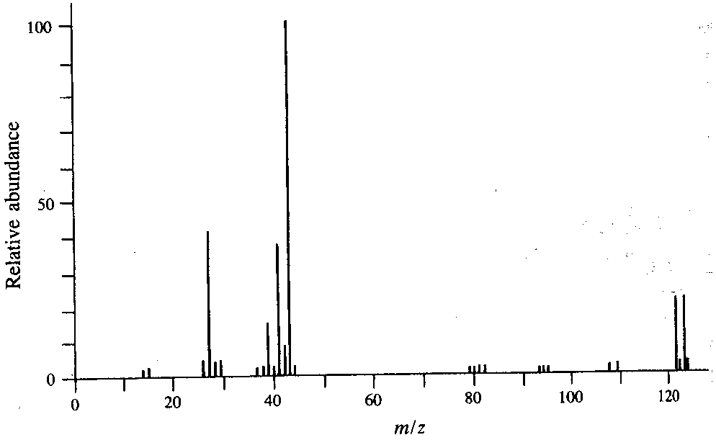
- Geef de structuurformules van de twee isomeren met de molecuulformule C₃H₇Br.
- Geef de ionisatiereactie in elektronenformules van een van deze isomeren.
In dit spectrum tref je op verschillende plaatsen een piekenpaar met m/z = M, M+2 aan waarvan de afzonderlijke pieken vrijwel dezelfde intensiteit hebben. Voorbeelden van zo'n piekenparen zijn m/z = 122,124; 79,81; 80,82.
- Leg met behulp van Binas, tabel 25 of met de gegevens op pag. 18 het bestaan van zo'n piekenpaar uit.
- Geef de elektronenformule van het deeltje bij piekenpaar 80,82.
- Leg met behulp van een reactievergelijking in elektronenformules uit hoe de basispiek met m/z = 43 ontstaat.
Bij m/z = 44 vind je ook een piekje met relatieve piekintensiteit van 3,36
- Leg uit dat je met behulp van deze relatieve intensiteit het aantal C-atomen in het fragmention kunt bepalen.
Uit de basispiek bij m/z = 43 en het kleine piekje bij m/z = 15 kun je afleiden van welk isomeer van C₃H₇Br het massaspectrum is gegeven.
- Leg uit om welk isomeer het hier gaat.
- O, zo´n dubbele binding toch!
De dubbele binding in een alkeen kan door een reactie met ozon gebroken worden. Hierbij ontstaat een ozonide dat onder oxiderende omstandigheden ketonen en/of carbonzuren oplevert. Het totale proces heet ozonolyse.
- Geef de structuurformules van de producten E en F die gevormd worden bij ozonolyse van 1−fenyl−2−methylpropeen (E is het gevormde zuur).
De drie verbindingen G, H, en J zijn isomeren met de formule C₇H₁₃Cl. Ozonolyse van deze stoffen geeft de volgende ozonolyseproducten.
G → CH₃CH₂COOH + CH₃COCH₂CH₂Cl
H → CH₃CHClCOOH + CH₃COCH₂CH₃
J → (CH₃)₂CHCOOH + CH₃COCH₂Cl
- Geef de structuurformules van G, H, en J.
- Hoeveel isomeren zijn er van G, hoeveel van H, en hoeveel van J?
- Verontreiniging slechts licht door licht
Organische verontreinigingen in water kunnen in een fotokatalytische reactie met TiO₂ en UV-licht verwijderd worden. Zo kan bijvoorbeeld salicylzuur (2-hydroxybenzeencarbonzuur) volledig in CO₂ en H₂O omgezet worden.
Aan een salicylzuuroplossing wordt 0,0125 g TiO₂ toegevoegd en dan wordt het geheel zo met zuur aangelengd dat een hoeveelheid van 25 mL met een salicylzuurconcentratie van 7,24⋅10⁻⁴ mol L⁻¹ en pH = 3,6 verkregen wordt. Deze oplossing wordt dan met zuurstof (p = 1,013⋅10⁵ Pa) verzadigd en gedurende het hele proces houdt men de oplossing verzadigd met zuurstof. Onder deze omstandigheden bedraagt de zuurstofconcentratie 0,266⋅10⁻³ mol L⁻¹. Het met zuurstof verzadigde mengsel wordt dan gedurende een tijd t met een xenonlamp belicht. Na belichting filtreert men de suspensie en verdunt het filtraat met een factor tien. De salicylzuurconcentratie wordt dan fotometrisch bepaald. Daarbij verkrijgt men de volgende resultaten.
t in min | 0 | 10 | 40 | 60 | 90
extinctie E | 0,259 | 0,236 | 0,168 | 0,123 | 0,055
(in dit concentratiebereik geldt de wet van Lambert-Beer: extinctie is evenredig met concentratie en weglengte)
- Geef de reactievergelijking in molecuulformules van deze fotokatalytische omzetting van salicylzuur.
- Bereken de orde van de reactie met betrekking tot salicylzuur.
- Bereken de verwachte salicylzuurconcentratie na 30 min belichten na tienvoudige verdunning.
Bij een ander experiment wordt vastgesteld dat de reactie van de eerste orde is in zuurstof (O₂). Een monster met bovengenoemde beginconcentratie wordt nu met lucht (20 vol% zuurstof) in plaats van met zuivere zuurstof verzadigd en 40 minuten belicht.
- Bereken de salicylzuurconcentratie na 40 min belichtingstijd.

Gegevensblad

Gegevens, algemeen:
algemene gasconstante: R = 8,3145 J mol⁻¹ K⁻¹

Gegevens over VSEPR
De afstoting tussen de elektronenwolken in de valentieschil (Valence Shell Electron Pair Repulsion) VSEPR draagt bij tot de ruimtelijke vorm, de geometrie van een atoom. De elektronenwolk kan horen bij een enkele, dubbele, drievoudige binding, of bij een niet-bindend elektronenpaar.
• De onderlinge afstoting tussen de elektronenwolken in de valentieschil moet minimaal zijn.
• Het aantal elektronenwolken rond elk atoom (de omringing) bepaalt de juiste geometrie.
geometrie | 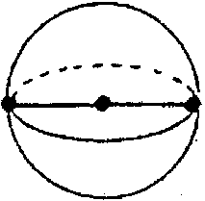 | 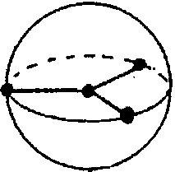 | 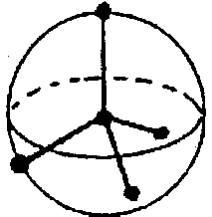 | 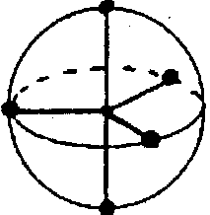 | 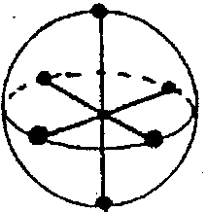
naam | lineair | trigonaal | tetraedrisch | trigonaal bipyramidaal | octaedrisch
bindingshoeken | 180 ° | 120 ° | 109,28 ° | 90 °, 120 ° | 90 °
omringing | 2 | 3 | 4 | 5 | 6
• Er treedt soms een verstoring op van de ideale geometrie.
−Niet alle elektronenwolken nemen evenveel ruimte in.
Niet-bindend elektronenpaar >3-voudige- > dubbele- > enkele binding
−De grootste elektronenwolken gaan op de ruimste plaatsen zitten. Bv. niet-bindend paar of meervoudige bindingen in t.b.p. op equatoriale positie. Elektronegatieve substituenten hebben een voorkeur voor een axiale positie. Bij een octaëdrische omringing komen twee niet-bindende elektronenparen in een transpositie.
−Grotere elektronegativiteit van de liganden zorgt voor versmalling van de elektronenwolken bij het centrale atoom, waardoor de onderlinge afstoting minder wordt en de bindingshoek dus kleiner: FNF -hoek in NF₃ < HNH -hoek in NH₃
−Hoe groter het centrale atoom, des te minder onderlinge afstoting: HPH -hoek in PH₃ < HNH -hoek in NH₃.
- De omringing bepaalt de geometrie van een atoom.
- De geometrie van een centraal atoom bepaalt de posities van de aangrenzende atomen.
- De posities van de atomen bepalen de geometrie van een molecuul.
Een molecuul water heeft een gehoekte structuur omdat het centrale atoom O een vieromringing heeft, namelijk twee bindende en twee niet-bindende elektronenparen.

Gegevens massaspectrometrie
Het ionisatieproces: M + e⁻ → M^{+•} + 2 e⁻
Ionisatievolgorde van elektronen: niet-bindende > meervoudige bindingen > enkele bindingen

1. primaire afbraakregels voor molecuulionen
a. | homolytische splitsing
b. | heterolytische splitsing  X = Cl, Br, I of een stabiel radicaal (R'O of R'S)
c. | McLafferty omlegging (XYZ =  −CHO, −COR, −COOH,  −COOR,−CONH₂, −CONR₁R₂, −NO₂,−CN, −C₆H₅

2. Ontledingen van acyliumionen (ontstaan uit aldehyden, ketonen, zuren, esters)

3. Ontledingen van oxonium, iminium, etc. ionen (ontstaan uit ethers, aminen, etc.)
- m/z waarde van een molecuulion is even, tenzij het molecuulion een oneven aantal N-atomen bevat.
- fragmentionen met even m/z kunnen wijzen op McLafferty
- aromaten zijn herkenbaar aan m/z pieken 119, 105, 103, 91, 79, 77, 65, 51, 39

Isotoopmassa’s (u) en abundanties (%)
isotoop | massa | abundantie | isotoop | massa | abundantie
¹H | 1,0078 | 99,98 | ¹⁹F | 18,9984 | 100,00
²H | 2,0140 | 0,015 | ³²S | 31,9721 | 95,0
¹²C | 12,0000 | 98,89 | ³³S | 32,9715 | 0,76
¹³C | 13,0034 | 1,11 | ³⁴S | 33,9679 | 4,22
¹⁴N | 14,0031 | 99,63 | ³⁵Cl | 34,9689 | 75,53
¹⁵N | 15,0001 | 0,37 | ³⁷Cl | 36,9659 | 24,47
¹⁶O | 15,9949 | 99,76 | ⁷⁹Br | 78,9183 | 50,54
¹⁷O | 16,9991 | 0,037 | ⁸¹Br | 80,9163 | 49,46
¹⁸O | 17,9992 | 0,204 | ¹²⁷I | 126,9004 | 100,00

Formules UV-Vis-spectrometrie
Wet van Lambert-Beer:
extinctie E = ε[A]l waarin E = −log$\frac{I}{I_{o}}$

OEFENSET 2000
ANTWOORDEN

©Instituut voor Leerplanontwikkeling, Enschede 2000

Uitsluitend voor intern gebruik is het scholen toegestaan teksten/materiaal uit deze publicatie te kopiëren

Samenstelling
Comité Chemie Olympiade
Drs. P.A.M. de Groot
Gemeentelijk Gymnasium Hilversum

Druk
Instituut voor Leerplanontwikkeling (SLO)

Datum: Enschede, november 2000
Kenmerk: VO/3407/B/00-…
Oplaag: 225 exemplaren

- Een sterk mengsel
- pH = 3,95 ⇒ [H₃O⁺] = 1,12⋅10⁻⁴ $\frac{\text{mol}}{L}$
pH = 5,05 ⇒ [H₃O⁺] = 8,91⋅10⁻⁶ $\frac{\text{mol}}{L}$
pH = 9,80 ⇒ pOH = 4,20 ⇒ [OH⁻] = 6,31⋅10⁻⁵ $\frac{\text{mol}}{L}$
100 mL⋅1,12⋅10⁻⁴$\frac{\text{mol}}{L}$= 1,12⋅10⁻⁵ mol H+
100 mL⋅ 8,91⋅10⁻⁶$\frac{\text{mol}}{L}$= 8,91⋅10⁻⁷ mol H⁺
100 mL⋅ 6,31⋅10⁻⁵$\frac{\text{mol}}{L}$= 6,31⋅10⁻⁶ mol OH⁻
300 mL ∴5,78⋅10⁻⁶ mol H⁺
[H₃O⁺] = $\frac{\text{5,78}⋅{\text{10}}^{\text{-3}}\text{ mmol}}{\text{300 mL}}=1,\text{93}⋅{\text{10}}^{−5}\frac{\text{mol}}{L}$
pH = 4,72
- ‘Halo’genese, KW → CKW
- C₁₂H₂₆
- hexaan, 3-methylpentaan, 2,2-dimethylbutaan
- Chemische oorlogvoering
- C₆H₄(OH)₂(aq) → C₆H₄O₂(aq) + H₂(g) ΔH° = +177,4 kJ mol⁻¹ | 1|
H₂(g) + O₂(g) → H₂O₂(l) ΔH° = −191,2 kJ mol⁻¹ |−1|
H₂(g) + ½ O₂(g) → H₂O(g) ΔH° = −241,8 kJ mol⁻¹ | 2|
H₂O(g) → H₂O(l) ΔH° = −43,8 kJ mol⁻¹ | 2|
C₆H₄(OH)₂(aq) + H₂O₂(l) → C₆H₄O₂(aq) + 2 H₂O(l) ΔH° = −202,6 kJ mol⁻¹
- Zo’n O breekt dubbel
- Er zijn twee mogelijke ringsystemen. Beide verbindingen geven hetzelfde ozonolyseproduct.
- Alleen de tweede verbinding kan door rotatie om de enkele C−C-binding de noodzakelijke cis-structuur voor de Diels-Alderreactie aannemen.
- Zo gaat u ’r aan!
- uit atoomnummer volgt: 92 − 8⋅2 + x ⋅ 1 = 82 ⇒ x = 6 ⇒ 6 β-deeltjes
het nieuwe massagetal wordt 238 − 8 ⋅ 4 =206 ⇒ ${}_{\text{82}}^{\text{206}}{}\text{Pb}$
- Er zijn 7 f-, 5 d-, en 1 s-orbitalen. De elektronen in de s-orbitaal zijn gepaard.
Er zijn dus 3 + 1 = 4 ongepaarde elektronen.
De maximale lading ontstaat bij wegnemen van de onvolledig gevulde schillen: 6⁺.
- 3 UF₄ + 2 ClF₃ → 3 UF₆ + Cl₂
- (uraan wordt omringd door 6 Fluoratomen ⇒) octaedrische omringing.
(Cl wordt omringd door drie fluoratomen en twee niet-bindende elektronenparen. Dit geeft een trigonale bipiramide, waarbij de beide niet-bindende elektronenparen equatoriaal gaan zitten ⇒) de molecuulstructuur is dan T-vormig
- Een fragment aan gruzels
C en O hebben beide een trigonale structuur, de bindingshoeken zijn dus ± 120°

gly | ala | val
E | D | B
- De tetrapeptidevolgorde is ala-gly-val-gly
- Een prikkelende oplossing
- NH₃ reageert met water tot NH₄⁺ en OH⁻ (een base) volgens: NH₃ + H₂O ${}_{←}^{→}$ NH₄⁺ + OH⁻
Cl₂ reageert met water tot Cl⁻ en HClO (een zwak zuur) volgens: Cl₂ + H₂O ${}_{←}^{→}$ H₃O⁺ + Cl⁻ + HClO
Omdat CO₂ met water een zure oplossing geeft, lost CO₂ beter op in basische oplossingen,
slechter in zure ⇒ naar afnemend oplosvermogen gerangschikt: mengsel 2., 1., en 3.
- Dan is [CO₂(aq)] = 3,39⋅10⁻² $\frac{\text{mol}}{L}$
K_{b}(HCO₃⁻) = 2,24⋅10⁻⁸ ⇒ K_{z}(CO₂(aq)) = 4,46⋅10⁻⁷
[HCO₃⁻] = [H₃O⁺]
$\frac{x^{2}}{3,\text{39}⋅{\text{10}}^{−2}−x}$ = 4,46⋅10⁻⁷
x is verwaarloosbaar klein
[H₃O⁺] = (3,39⋅10⁻² ⋅ 4,46⋅10⁻⁷)^{1/2} = 1,23⋅10⁻⁴ $\frac{\text{mol}}{L}$ ⇒ pH = 3,91
- Een brandend vraagstuk
- Als alle alkanen gasvormig zijn geldt:
V₁ = V₂⋅T₁/T₂ ⇒ V₁/V₂ = T₁/T₂ = 298/278 = 1,07, dit klopt dus.
- C_{x}H_{2x+2} + $\frac{3x+1}{2}$O₂ → x CO₂ + (x+1) H₂O
- De gassen gedragen zich ideaal. Dus de verhouding $1:\frac{3x+1}{2}$geldt niet alleen voor de hoeveelheden in mol, maar ook in liter. 2 L alkaanmengsel ∴ 11 L zuurstof bij verbranding.
Elk alkaan heeft een volume van 2/3 L in het mengsel.
Hieruit volgt voor het zuurstofverbruik:
- alkaan $C_{x_{1}}H_{{\text{2x}}_{1}+2}$: 2/3 L⋅$\frac{3x_{1}+1}{2}$= (x₁ + 1/3) L
- alkaan $C_{x_{2}}H_{{\text{2x}}_{2}+2}$: 2/3 L⋅$\frac{3x_{2}+1}{2}$= (x₂ + 1/3) L
- alkaan $C_{x_{3}}H_{{\text{2x}}_{3}+2}$: 2/3 L⋅$\frac{3x_{3}+1}{2}$= (x₃ + 1/3) L
In totaal is nodig: 11 L = (x₁ + x₂ + x₃ + 1) L ⇒ 10 = x₁ + x₂ + x₃
Er zijn nu 6 mogelijkheden:
 | x₁ | x₂ | x₃ | 1. tot 4. komen niet in aanmerking omdat alkanen met meer dan 4 C-atomen niet gasvormig zijn bij 5 °C  Het drietal (3/3/4) komt ook niet in aanmerking omdat er geen isomeren van propaan zijn.  Blijft alleen 5. over  Het mengsel bestaat uit ethaan, butaan en methylpropaan.
 | 1 | 2 | 7
 | 1 | 3 | 6
 | 1 | 4 | 5
 | 2 | 3 | 5
 | 2 | 4 | 4
 | 3 | 3 | 4

- Een massief probleem

- Bij spectrum B ontbreekt een piek bij 73. Dit wijst op het ontbreken van β-ethylgroepen ⇒ III
Bij spectrum A ontbreekt een piek bij 87. Dit wijst op het ontbreken van β-methylgroepen ⇒ I
Bij spectrum C zijn er pieken bij 73 en 87. Dit wijst op de aanwezigheid van β-methyl- en ethylgroepen ⇒ II
- Brokkenmakers
- Toelichting: myrceen bevat 10 koolstofatomen, maar de ozonolyseproducten bevatten er samen slechts 9. Het ontbrekende C-atoom moet dus gezocht worden in een tweede molecuul HCHO. Dit levert vier moleculen ozonolyseproducten, in overeenstemming met de drie dubbele bindingen waarvan bij hydrogenering sprake is. Klieving op drie plaatsen levert vier producten.
- (Myrceen wordt gevormd uit twee isopreeneenheden door kop-staartadditie.)
- Beginnend met het koolstofskelet van myrceen (23) moeten de tien koolstofatomen van de oxidatiefragmenten op de volgende manier aan elkaar gepast worden
- Staakt het vuren nog niet?
- H2O2 + 2 H+ + 2e- ${}_{←}^{→}$ 2 H2O V° = +1,77 V
H2O2 ${}_{←}^{→}$ O2 + 2 H+ + 2 e- V° = +0,682 V
2 H2O2(aq) → O2(g) + 2 H2O(l) ΔV° = +1,09 V
- Uit de nernstvergelijking volgt Δ$V={ΔV}^{∘}−\frac{0,\text{0592}}{n}\text{log}Q$
$$Q=\frac{p_{O_{2}}}{[H_{2}O_{2}]^{2}}$$
$$V=1,\text{09}−\frac{0,\text{0592}}{2}\text{log}\frac{0,2}{{0,8}^{2}}=1,\text{10}\text{ V}$$
- 2 H2O2(l) → O2(g) + 2 H2O(l)
ΔrH° = 2⋅ −285,8 − 2 ⋅ −187,8 = −196 kJ
ΔrS° = +205,1 + 2 ⋅ 69,9 − 2 ⋅ 109,6 = 125,7 J K−1 mol−1
ΔrG° = ΔrH° − T ⋅ ΔrS° = −196 − 298 ⋅ 0,1257 = −233,5 kJ mol−1
ΔrG° = −RT ln K ⇒ $\text{ln}K=\frac{Δ_{r}G^{∘}}{−\text{RT}}=\frac{−\text{233},5{\text{ kJ mol}}^{−1}}{−8,\text{314}⋅{\text{10}}^{−3}{\text{ kJ mol}}^{−1}{\text{ K}}^{−1}⋅\text{298 K}}$
ln K = 94,2 ⇒ K = e+94,2 = 8,5⋅1040
- ΔVtotaal is positief en/of ΔrG° is negatief en/of Kev >> 1
alles wijst in de richting van een thermodynamisch gemakkelijk verlopende, spontane reactie.
(Er is echter geen relatie tussen dit resultaat en de kinetiek. Hoe snel de reactie zal verlopen hangt af van de heersende omstandigheden in het inwendige van de kever.)
- H2O2 + 2 H+ + 2 e- ${}_{←}^{→}$ 2 H2O |1| V° = +1,77 V
Fe2+ ${}_{←}^{→}$ Fe3+ + e- |2| V° = +0,77 V
H2O2 + 2 H+ + 2 Fe2+ → 2 H2O + 2 Fe3+ ΔV° = +1,00 V
H2O2 ${}_{←}^{→}$ O2 + 2 H+ + 2 e- |1| V° = +0,682 V
Fe3+ + e- ${}_{←}^{→}$ Fe2+ |2| V° = +0,77 V
H2O2 + 2 Fe3+ → O2 + 2 H+ + 2 Fe2+ ΔV° = +0,088 V
totaal:
H2O2 + 2 H+ + 2 Fe2+ ${}_{←}^{→}$ 2 H2O + 2 Fe3+ ΔV° = +1,00 V
H2O2 + 2 Fe3+ ${}_{←}^{→}$ O2 + 2 H+ + 2 Fe2+ ΔV° = +0,088 V
2 H2O2 → O2 + 2 H2O ΔV° = +1,09 V
Zoals je ziet wordt Fe3+ in de ene reactie gebruikt, maar in de andere weer teruggevormd; hetzelfde geldt voor Fe2+. De concentraties van Fe3+ en Fe2+ blijven dus constant. (Beide deeltjes treden dus op als katalysator.)
- Stroom door verbranding
- C6H12O6(aq) + 6 O2(g) → 6 CO2(g) + 6 H2O(l)
ΔverbrH° = −2800 kJ = 6⋅ −394 + 6 ⋅ −286 − ΔfH°(glucose)
ΔfH°(glucose) = −(−2800 + 4080) = −1280 kJ mol−1
- Benodigd $\frac{1,\text{00}⋅{\text{10}}^{5}\text{ J}}{{\text{2800 kJ mol}}^{−1}}=$3,6 mol glucose
$\left(\frac{6{\text{ mol O}}_{2}}{1\text{ mol glucose}}\right)⋅\text{3,6 mol glucose}$= 22 mol O2
- halfreactie voor O2: O2 + 4 H+ + 4 e- ${}_{←}^{→}$ 2 H2O
$\text{22 mol zuurstof}⋅\left(\frac{4{\text{ mol e}}^{−}}{1\text{ mol zuurstof}}\right)=$88 mol e-
- Aantal mol e- per seconde per mol geoxideerd glucose
$$\frac{3,6\text{ mol glucose}}{\text{24 uur}⋅\text{3600 }\frac{s}{\text{uur}}}⋅\frac{\text{88}{\text{ mol e}}^{−}}{3,6\text{ mol glucose}}=1,\text{02}⋅{\text{10}}^{−3}\text{ mol }\frac{e^{−}}{s}$$
stroomsterkte = $\left(1,\text{02}⋅{\text{10}}^{−3}\frac{{\text{mol e}}^{−}}{s}\right)⋅9,\text{65}⋅{\text{10}}^{4}\frac{C}{{\text{mol e}}^{−}}$= 98 A
98 A ⋅ 1,0 V = 89 watt (A = C/s ; V = J/C; watt = J/s) vermogen is vrijgekomen.
- Van de regen in de drup
Toelichting: Het probleem kan opgelost worden door de Ca2+-concentratie in het druppelende water te berekenen bij binnenkomen in de grot en de concentratie CO als die druppelende oplossing in evenwicht is met de lucht in de grot. Als het ionenproduct groter is dan het oplosbaarheidsproduct treedt er neerslagvorming op. Het is nodig zowel de zuur-baseevenwichten van opgelost CO2 te bekijken als de reactie ervan met basisch CaCO3.

- CaCO3 + CO2 + H2O ${}_{←}^{→}$ Ca2+ + 2 HCO
- Kev = $\frac{K_{s}⋅K_{1}}{K_{2}}=\frac{4,2⋅{\text{10}}^{−9}⋅4,2⋅{\text{10}}^{−7}}{4,2⋅{\text{10}}^{−\text{11}}}=4,2⋅{\text{10}}^{−5}=\frac{[{\text{Ca}}^{2+}][{\text{HCO}}_{3}^{−}]^{2}}{[{\text{CO}}_{2}]}$
- Druppels in evenwicht met de lucht in de grot (oplossing 1)
pCO2 = 3,0⋅10−4 atm ⇒ [CO2] = 1,01⋅10−5 mol L−1
Als x = [Ca2+], dan is bij benadering 2x = [HCO]
$K_{\text{ev}}=\frac{x⋅{\left(2x\right)}^{2}}{1,\text{01}⋅{\text{10}}^{−5}}=4,\text{25}⋅{\text{10}}^{−5}$; x = [Ca2+] = 4,7⋅10−4 mol L−1
De carbonaatconcentratie kan uit Ks berekend worden:
$$\left[{\text{CO}}_{3}^{2−}\right]=\frac{K_{s}}{[{\text{Ca}}^{2+}]}=\frac{4,2⋅{\text{10}}^{−9}}{4,7⋅{\text{10}}^{−4}}=8,9⋅{\text{10}}^{−6}\frac{\text{mol}}{L}$$
- Grondwaterdruppel, boven in grot (oplossing 2)
pCO2 = 3,2⋅10−2 atm ⇒ [CO2] = 1,08⋅10−3 mol L−1
analoog aan boven
$K_{\text{ev}}=\frac{4x^{3}}{\text{1,08}⋅{\text{10}}^{−3}}$=4,2⋅10−5; x = [Ca2+] = 2,2⋅10−3 mol L−1
(Neerslagvorming treedt op als de maximale oplosbaarheid wordt overschreden wanneer Ca2+ in 'druppel'vloeistof samenkomt met een hogere carbonaatconcentratie ten gevolge van een afname in pCO2.)
[Ca2+]opl 2([CO]opl 1 = 2,2⋅10−3⋅8,9⋅10−6 = 2,0⋅10−8 > Ks = 4,2⋅10−9
- Een evenwichtige stoelendans
- pH = 1,7 ⇒ [H+]oplossing = 0,02 mol dm−3 = [Na+]gebonden
gebonden natrium in %: $\frac{[{\text{Na}}^{+}]_{\text{gebonden}}}{[{\text{Na}}^{+}]_{o}}⋅\text{100}=\frac{0,\text{02}}{0,1}⋅\text{100}=\text{20}\text{\%}$
- $$K_{v}(\text{verdelingscoefficient})={\left(\frac{[H^{+}]}{[{\text{Na}}^{+}]}\right)}_{\text{oplossing}}⋅{\left(\frac{[\text{ANa}]}{[\text{AH}]}\right)}_{\text{ionenwisselaar}}=\frac{0,\text{02}}{0,\text{08}}⋅\frac{2}{5−2}=0,\text{167}$$
- Afstotelijke paren

xenondifluoride | lineair molecuul | ψ-TBP
xenontetrafluoride | vlakke-vieromringing | ψ-octaeder
xenontrioxide | pyramidale structuur | ψ-tetraeder
xenontetraoxide | tetraeder
- De afname van de H-E-H-hoek bij de binaire hydriden EH3 (ψ-tetraedrische structuren) in de volgorde NH3, PH3, AsH3, SbH3, BiH3 correleert met de in dezelfde volgorde toenemende atoomstraal van de elementen N, P, As, Sb, Bi.
Dit heeft ten gevolge dat de E-H-afstanden toenemen.
Omdat de afstotende krachten tussen de waterstofsubstituënten en ook die tussen de waterstofsubstituënten en het niet-bindende elektronenpaar constant blijven neemt de H-E-H-hoek in genoemde volgorde af.
- Een geladen scheiding
- Glu (Ser, Tyr, Gly)* His Lys Arg * dicht bij beginpunt
Ser, Tyr, Gly geen lading, dus geen verplaatsing
Glu met minlading naar pluspool
His, Lys, Arg met toenemende pluslading naar minpool (juiste volgorde)
- pH 5,82. Het gemiddelde van de beide pI-waarden van de aminozuren glycine en serine. (Het isoelektrische punt pI is als het rekenkundig gemiddelde van de beide pK-waarden gedefiniëerd.)
- De bleekgroene zuurstofvreter
- $$\frac{9,\text{830}\text{ g}}{\left(\text{151},9+7⋅\text{18},\text{02}\right)\frac{g}{\text{mol}}⋅0,\text{2500}\text{ L}}=0,\text{1414}\frac{\text{mol}}{L}$$
- Oxidator zuurstof(g) wordt omgezet in water(l). Er ontstaat dus een onderdruk.
|5| Fe²⁺ ${}_{←}^{→}$ Fe³⁺ + e⁻
|1| 8 H⁺ + MnO₄⁻ + 5 e⁻ ${}_{←}^{→}$ Mn²⁺ + 4 H₂O
5 Fe²⁺ + + MnO₄⁻ +8 H⁺ → 5 Fe³⁺ + Mn²⁺ + 4 H₂O

- $$\frac{\text{26},\text{20}\text{ mL}⋅\text{0,02000 }\frac{\text{mol}}{L}⋅5}{\text{25},\text{00}\text{ mL}}=0,\text{1048}\frac{\text{mol}}{L}$$
- geoxideerd: $\frac{0,\text{1414}−0,\text{1048}}{0,\text{1414}}=0,\text{2588}$ ofwel 25,88 %
- Chloorclusters in CKW
- Het molecuulioncluster van een polychloorverbinding bevat pieken met een interval van twee massa-eenheden met intensiteitsverhoudingen verkrijgbaar uit de binomiaalverdeling (a + b)n
waarin n = aantal chlooratomen in het molecuul
a = abundantie van het 35Cl-isotoop = 100,0
b = abundantie van het 37Cl-isotoop = 32,4
De volgende intensiteittabel kan gevormd worden onder aanname dat de molecuulionmassa M voor het molecuul geldt dat alleen maar 35Cl-isotopen bevat. De intensiteiten zijn genormaliseerd op 100 voor de hoogste piek in elk cluster.
aantal Cl-atomen in het molecuul | M | M+2 | M+4 | M+6 | M+8 | M+10
1 | 100,0 | 32,4
2 | 100,0 | 64,8 | 10,5
3 | 100,0 | 97,2 | 31,5 | 3,4
4 | 78,8 | 100,0 | 49,6 | 10,7 | 0,9
5 | 61,7 | 100,0 | 64,8 | 21,0 | 3,4 | 0,2
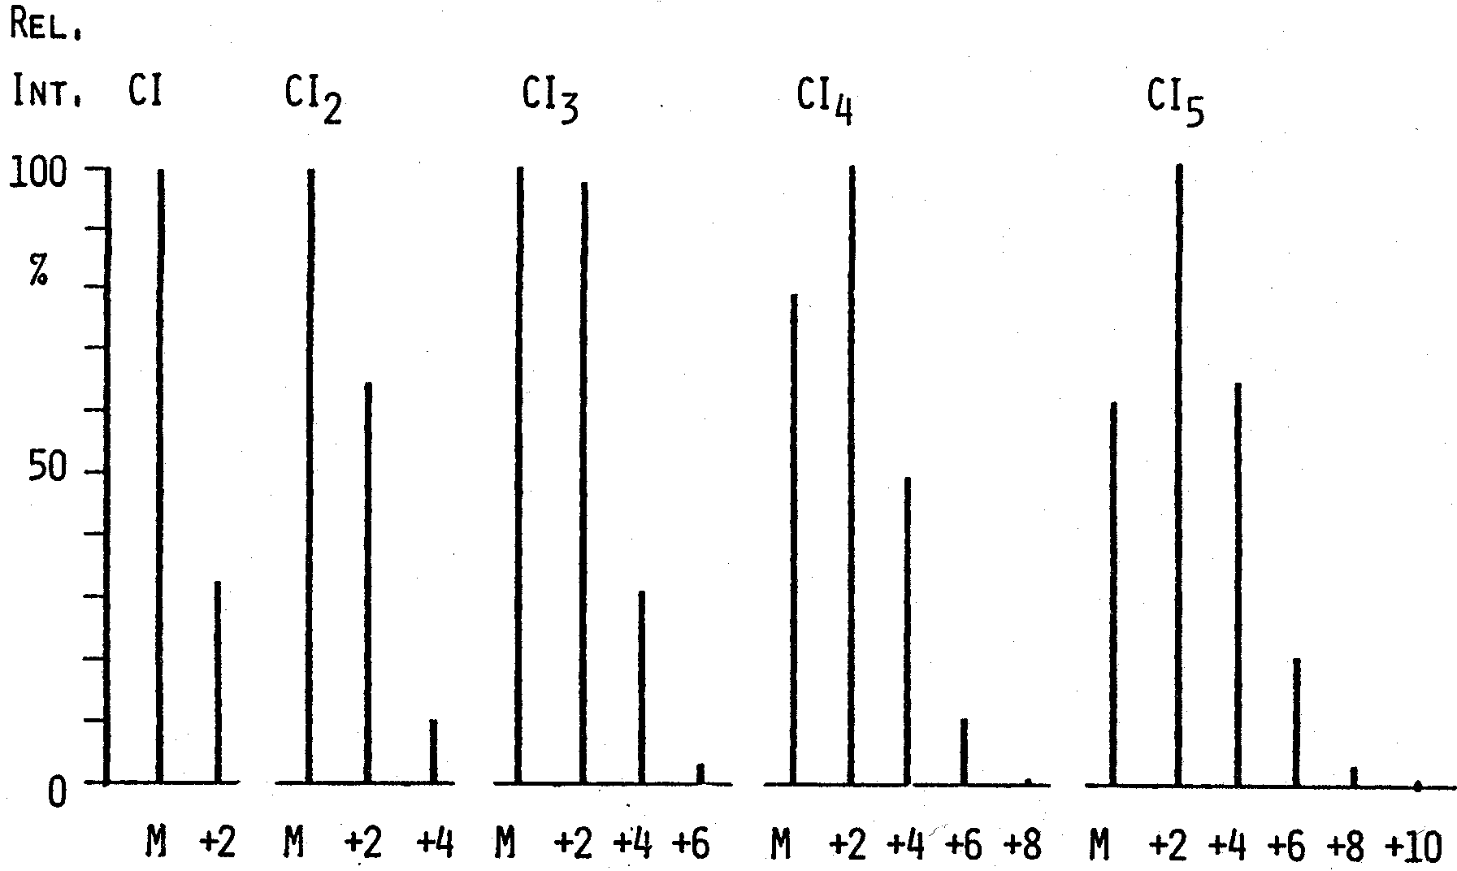(De clusters worden weergegeven in het volgende diagram:

- spectrum A
bij 130 en hoger vier pieken wijst op een molecuul met 3 chlooratomen
voor C en H blijft 130 − (3⋅35) = 25 u over, dus 2 C en 1 H
dus C2HCl3, dus structuurformule van trichlooretheen
spectrum B
bij 164 en hoger vier pieken wijst op een molecuul met 4 chlooratomen
voor C en H blijft 164 − (4⋅35) = 24 u over, dus 2 C
dus C2Cl4, dus structuurformule van tetrachlooretheen
- Een allegaartje
- −395 − −288 = −107 kJ mol⁻¹
- b en c
- reactie 4
- $$K=\frac{K_{z}({\text{HPO}}_{4}^{2−})}{K_{z}(H_{2}O)}=\frac{{\text{10}}^{−\text{12},\text{36}}}{{{\text{10}}^{−\text{14}}}/{\text{55}},4}=2,4⋅{\text{10}}^{3}$$
- Een juiste afleiding leidt tot de molecuulformule C₅H₁₂.
$$n=\frac{\text{pV}}{\text{RT}}=\frac{\text{96},0⋅{\text{10}}^{3}⋅0,\text{500}⋅{\text{10}}^{−3}}{8,\text{31}⋅\text{358}}=1,\text{61}⋅{\text{10}}^{−2}$$
$$M=\frac{1,\text{16}\text{ g}}{\text{1,61}⋅{\text{10}}^{\text{-2}}\text{ mol}}=\text{71},9\frac{g}{\text{mol}}$$
- C₃H₆O + 3 H₂O + 4 e⁻ ${}_{←}^{→}$ C₃H₈ + 4 OH⁻
- D’rbij en weer een beetje d’raf
V L | SO₂ | NO₂ | SO₃ | NO
begin | 0,72 | 0,49 | 0,71 | −
evenwicht 1 | 0,62 | 0,39 | 0,81 | 0,10

$$K=\frac{0,\text{81}⋅0,\text{10}}{0,\text{62}⋅0,\text{39}}=0,\text{33}(5)$$
- Stel dat van de extra toegevoegde SO₂ x mol reageert met NO₂.
V L | SO₂ | NO₂ | SO₃ | NO
evenwicht 2 | 1,62 − x | 0,39 − x | 0,81 + x | 0,10 + x
 | 1,54 | 0,31 | 0,89 | 0,18

$$0,\text{335}=\frac{\left(0,\text{81}+x\right)\left(0,\text{10}+x\right)}{\left(1,\text{62}−x\right)\left(0,\text{39}−x\right)}$$
0,081 + 0,91 x + x² = 0,335(0,632 − 2,01 x + x²)
0,665 x² + 1,583 x − 0,131 = 0 1
$$x=\frac{−1,\text{583}+\sqrt{1,{\text{583}}^{2}−4⋅0,\text{665}⋅−0,\text{131}}}{2⋅0,\text{665}}=8,\text{01}⋅{\text{10}}^{−2}$$
- Een heel gedoe in een halfcel
- Er ontstaat een suspensie (van wit zilverchloride).
- [Cl⁻] = $\frac{\text{18},5}{\text{20}}⋅0,\text{200}$ = 0,185 mol
- Ag⁺]_{B} << [Ag⁺]_{A} ⇒ de zilverelektrode in halfcel B is minpool
- $$0,\text{47}=\frac{0,\text{059}}{1}\text{log}\frac{0,\text{100}}{x}$$
$$\frac{0,\text{100}}{x}=9,\text{25}⋅{\text{10}}^{7}$$
x = [Ag⁺]_{B} = 1,08⋅10⁻⁹
- K_{s} = [Ag⁺][Cl⁻] = 2,00⋅10⁻¹⁰
- Oplosbaarheidsquotiënt
- CaCO₃ ${}_{←}^{→}$ Ca²⁺ + CO₃²⁻ K_{s} = [Ca²⁺][CO₃²⁻] = 5,0⋅10⁻⁹
CaC₂O₄ ${}_{←}^{→}$ Ca²⁺ + C₂O₄²⁻ K_{s} = [Ca²⁺][C₂O₄²⁻] = 2,3⋅10⁻⁹
$\frac{[{\text{CO}}_{3}^{2−}]}{[C_{2}O_{4}^{2−}]}=\frac{5,0⋅{\text{10}}^{−9}}{2,3⋅{\text{10}}^{−9}}$ = 2,2 (2,17)
- [Ca²⁺] = [CO₃²⁻] + [C₂O₄²⁻] = 3,17[C₂O₄²⁻]
$\frac{1}{3,\text{17}}$[Ca²⁺]² = 2,3⋅10⁻⁹
[Ca²⁺] = $\sqrt{7,\text{29}⋅{\text{10}}^{−9}}$ = 8,5(4)⋅10⁻⁵ $\frac{\text{mol}}{L}$
- De koolzuurkringloop
- $\text{5 jaar}⋅\frac{\text{365 dag}}{\text{jaar}}⋅\text{75}\text{ kg}$ = 1,4⋅10⁵ kg C₆H₁₂O₆
C₆H₁₂O₆ van krill = 10 ⋅ 1,4⋅10⁵ kg = 1,4⋅10⁶ kg
C₆H₁₂O₆ van diatomeeën = 10 ⋅ 1,4⋅10⁶ kg = 1,4⋅10⁷ kg
$\text{1,4}⋅{\text{10}}^{7}\text{ kg}⋅\frac{\text{1000 g}}{\text{kg}}⋅\frac{1{\text{ mol C}}_{6}H_{\text{12}}O_{6}}{\text{180 g}}⋅\frac{6{\text{ mol CO}}_{2}}{{\text{1 mol C}}_{6}H_{\text{12}}O_{6}}⋅\frac{\text{22},4{\text{ L CO}}_{2}}{\text{mol}}$ = 1,0⋅10¹⁰ L CO₂
- $\frac{1,0⋅{\text{10}}^{\text{10}}L⋅\frac{\text{297}}{\text{273}}}{\text{0,23}\frac{L}{m^{3}}}$ = 4,7⋅10¹⁰ m³
(De factor 297/273 zorgt voor omrekening van het aantal L CO₂ van 0 °C naar 24 °C.)
- $\frac{4,7⋅{\text{10}}^{\text{10}}m^{3}⋅\text{1000}}{1,\text{37}⋅{\text{10}}^{\text{18}}{\text{ m}}^{3}}$ = 3,5⋅10⁻⁵ van het totale oceaanvolume
- massa C per walvis = 0,18⋅9,1⋅10⁴ kg = 1,6⋅10⁴ kg
mol C = mol CO₂ = $\frac{1,6⋅{\text{10}}^{4}\text{ kg}}{\text{12}\frac{g}{\text{mol}}}=1,3⋅{\text{10}}^{6}\text{ mol}$
mol verweerd CaSiO₃ = $\frac{{\text{1 mol CaSiO}}_{3}}{{\text{2 mol CO}}_{2}}⋅1,3⋅{\text{10}}^{6}\text{ mol}$ = 6,5⋅10⁵ mol CaSiO₃
massa CaSiO₃ verweerd per walvis = 6,5⋅10⁵ mol ⋅ 116 $\frac{g}{\text{mol}}$ = 7,5⋅10⁷ g
massa CaSiO₃ verweerd door de dood van 1⋅10³ walvissen = $7,5⋅{\text{10}}^{7}\frac{g}{\text{walvis}}⋅1⋅{\text{10}}^{3}\text{ walvis}$= 7,5⋅10¹⁰ g.
- Geef genoeg gas!
- 2 NaN₃ → 2 Na + 3 N₂
(in een airbag zitten andere stoffen die met natrium ongevaarlijke stoffen leveren)
- $$n\left(N_{2}\right)=\frac{\text{pV}}{\text{RT}}=\frac{1,\text{300}⋅{\text{10}}^{5}\text{ Pa}⋅\text{50}⋅{\text{10}}^{−3}{\text{ m}}^{3}}{{\text{8,314 J K}}^{−1}{\text{ mol}}^{−1}⋅\text{393 K}}=\text{1,99 mol}$$
n(NaN₃) = 2/3 ⋅ n(N₂) = 1,33 mol
massa: 1,33 mol ⋅ 65,02 $\frac{g}{\text{mol}}$ = 86,2 g
- Volumes in cm³
 | 2 H₂ | + | O₂ | → | 2 H₂O
 | 20 |  | 10 |  | (l)*
 | 4 NH₃ | + | 3 O₂ | → | 2 N₂ | + | 6 H₂O
 | 20 |  | 15 |  | 10 |  | (l)
 | 4 NH₃ | + | 7 O₂ | → | 4 NO₂ | + | 6 H₂O
 | 20 |  | 35 |  | 20 |  | (l)
 | 2 CO | + | O₂ | → | 2 CO₂
 | 20 |  | 10 |  | 20
 | C₂H₄ | + | 3 O₂ | → | 2 CO₂ | + | 2 H₂O
 | 20 |  | 60 |  | 40 |  | (l)
 | CH₄ | + | 2 O₂ | → | CO₂ | + | 2 H₂O
 | 20 |  | 40 |  | 20 |  | (l)
* vloeistof, met verwaarloosbaar volume
Alleen bij reactie 4. is ΔV = 10 cm³.
Het gas kan alleen koolstofmonooxide zijn.
- Warmte uit en in water
- ZnSO₄(s) + 7 H₂O $\vec{1}$ ZnSO₄⋅7 H₂O(s) $\vec{2}$Zn²⁺(aq) + SO₄²⁻(aq) + 7 H₂O(l)
Uit het experiment volgt na berekening ΔH₁ ₊ ₂ voor het volledige oplosproces en ΔH₂ voor het tweede gedeelte.
ΔH = (−ΔT⋅0,900 kJ/K)/n met n = m/M
M(ZnSO₄) = 161,46 g en M(ZnSO₄⋅7 H₂O) = 287,57 g/mol
ΔH₁ ₊ ₂ = $\frac{−0,\text{97}⋅0,\text{900}}{{7,8}/{\text{161}},\text{46}}=−\text{18},1$ kJ/mol
ΔH₂ = $\frac{0,\text{31}⋅0,\text{900}}{\text{12},3/{\text{287}},\text{57}}=6,\text{52}$ kJ/mol
ΔH₁ = ΔH₁ ₊ ₂ − ΔH₂ ⇒ ΔH₁ = −25 kJ/mol
- Maak gebruik van de Clausius-Clapeyronvergelijking.
$$\text{ln}\frac{p_{2}}{p_{1}}=\frac{Δ_{\text{verd}}H}{R}\left(\frac{1}{T_{1}}−\frac{1}{T_{2}}\right)$$
p1 = 0,316 atm; p2 = 1,013 atm; T1 = 70,0 + 273 = 343,0 K; T2 = 100,3 + 273 = 373,3 K
$$Δ_{\text{verd}}H=\frac{\text{ln}\frac{p_{2}}{p_{1}}R}{\frac{1}{T_{1}}−\frac{1}{T_{2}}}=\frac{\left(\text{ln}1,{\text{013}}/0,\text{316}\right)⋅8,\text{314}{\text{ J mol}}^{−1}{\text{ K}}^{−1}}{\left(1/{\text{343}},0−1/{\text{373}},3\right){\text{ K}}^{−1}}=\frac{9,\text{685}}{2,\text{366}⋅{\text{10}}^{−4}}\frac{J}{\text{mol}}=$$
4,09⋅104 J mol−1 = 40,9 kJ mol⁻¹
- Verhouding is zoek

reactievergelijking, algemeen | Mn_{x}O_{y} → Mn_{x}O_{y−n} + n/2 O₂
molecuulmassa’s van de oxiden | x ⋅ 54,93 + y ⋅ 16,00 x ⋅ 54,93 + (y − n)⋅ 16,00
massa-% van de oxiden | 100% (100 − 12,27)%
n.b. x, y en n zijn gehele getallen!
$$\frac{x⋅\text{54},\text{93}+\left(y−n\right)⋅\text{16},\text{00}}{x⋅\text{54},\text{93}+y⋅\text{16},\text{00}}=1−0,\text{1227}$$
$$\frac{x⋅\text{54},\text{93}+y⋅\text{16},\text{00}}{x⋅\text{54},\text{93}+y⋅\text{16},\text{00}}−\frac{n⋅\text{16},\text{00}}{x⋅\text{54},\text{93}+y⋅\text{16},\text{00}}=1−0,\text{1227}$$
$\frac{\left(x⋅\text{54},\text{93}+y⋅\text{16},\text{00}\right)⋅0,\text{1227}}{\text{16},\text{00}}=n$ ofwel n = 0,4212 x + 0,1227 y
Maak nu een tabel met n-waarden bij verschillende waarden voor x en y, dan levert dat x =3 en y = 6, bij n = 2.d.w.z. Mn_{x}O_{y} = Mn₃O₆ (= 3 MnO₂) en bij verhitten levert dat Mn_{x}O_{y−n} = Mn₃O₄
De gevraagde formules zijn dus MnO₂ en Mn₃O₄
- 1,800 g A bevat $\frac{\text{12}}{\text{44}}⋅2,\text{640}$ = 0,720 g C, $\frac{2}{\text{12}}⋅1,\text{081}$ = 0,120 g H
1,800 − (0,720 + 0,120) = 0,960 g H.
Verhouding C : H : O = $\frac{0,\text{720}\text{ g C}}{\text{12},0\frac{g}{\text{mol}}}$ : $\frac{0,\text{120}\text{ g H}}{1,\text{00}\frac{g}{\text{mol}}}$ : $\frac{0,\text{960}\text{ g O}}{\text{16}\frac{g}{\text{mol}}}$ = 1 : 2 : 1
De experimentele formule van A luidt: CH₂O of (CH₂O)_{n} met n = 1,2,3…
- 1e geval n = 1 A₁ = (HCHO) methanal
2e geval n = 2 A₂ = (CH₃COOH) ethaanzuur;
A₃ = (HCOOCH₃) methylmethanoaat;
A₄ = (HOCH=CHOH) 1,2-etheendiol ${}_{←}^{→}$ (CH₂OHCHO) hydroxyethanal
- IJzersterke verzuring
- 2 FeS₂(s) + 7 O₂(g) + 2 H₂O(l) → 2 Fe²⁺(aq) + 4 SO₄²⁻(aq) + 4 H⁺(aq)
- 4 Fe²⁺(aq) + O₂(g) + 6 H₂O(l) → 4 FeO(OH)(s) + 8 H⁺(aq)
- [H⁺] = 1,0⋅10⁻³ M
1 FeS₂ → 4 H⁺ ⇒ $\frac{1,0⋅{\text{10}}^{−3}}{4}$ = 2,5⋅10⁻⁴ mol pyriet.
- In 2 jaar stroomt 2,10⋅10⁷ L water in de vijver
Daarin zit 2,10⋅10⁷ ⋅ 8,35⋅10⁻³ = 1,76⋅10⁵ mol Fe²⁺
Daaruit ontstaat 0,75 ⋅ 1,76⋅10⁵ = 1,32⋅10⁵ mol Fe³⁺
Neerslag: ½ ⋅ 1,32⋅10⁵ ⋅ 159,7 = 1,05⋅10⁷ g Fe₂O₃
- Parende pieken
- Br kent twee natuurlijk voorkomende isotopen: Br-79 (50,5%) en Br-81 (49,5%). Ze komen dus voor in ongeveer gelijke hoeveelheden.
Het molecuulion en de fragmentionen vertonen dus een piekenpaar met massaverschil 2 en bijna gelijke intensiteit.
- De beide pieken van het piekenpaar zijn ongeveer even hoog: in het deeltje zit dus één broomatoom. De massa van het piekenpaar is massa Br + 1.
Het gevraagde deeltje moet dus HBr⁺ zijn.
- C kent twee natuurlijk voorkomende isotopen (C-12 (98,89%) en C-13 (1,11%)
Een fragment met n C-atomen vertoont dan een piekenpaar F en F+1 met intensiteitsverhouding 100 : n ⋅ $\frac{1,\text{11}}{\text{98},\text{89}}$ = 100 : n⋅1,12. Dit fragmention moet dus 3 C-atomen bevatten.
- Een piek bij m/z =15 wijst op het fragmention CH₃⁺
Dit ion ontstaat in zeer kleine hoeveelheden uit het fragmention C₃H₇⁺. De +-lading van dit fragmention kan dus niet op het tweede koolstof gezeten hebben.
Het ging dus om isomeer 1-broompropaan.
- O, zo´n dubbele binding toch!
- G: rond de dubbele binding cis-transisomerie: 2 isomeren
H: het gechloreerde C-atoom is asymmetrisch en cis-trans bij de dubbele binding: 4 isomeren
J: alleen cis-transisomerie bij de dubbele binding: 2 isomeren
- Verontreiniging slechts licht door licht
- (C₆H₄OHCOOH = C₇H₆O₃ M = 138 g mol⁻¹)
C₇H₆O₃ + 7 O₂ → 7 CO₂ + 3 H₂O
- (De volgende resultaten zijn steeds ogenblikkelijk omgerekend naar de niet-verdunde oplossing)
Volgens de wet van Lambert-Beer geldt $E=ε\text{cd}$
c_{o} = 7,24⋅10⁻⁴ mol L⁻¹, E = 0,259
$εd=\frac{E_{∘}}{c_{∘}}$= 358 L mol⁻¹
Dit levert met $c=\frac{E}{εd}$de volgende afzonderlijke waarden
$$\frac{t}{\text{min}}$$ | 0 | 10 | 20 | 60 | 90
$\frac{c(\text{salicylzuur})}{{\text{10}}^{\text{-4}}\frac{\text{mol}}{L}}$* | 7,24 | 6,60 | 4,70 | 3,44 | 1,54
* niet-verdunde oplossing
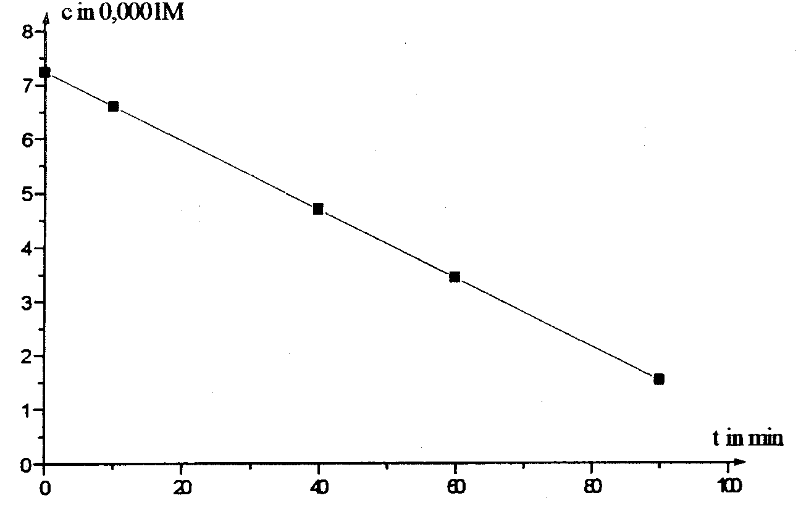
Als men c uitzet als functie van t geeft dit een recht evenredig verband: c = c_{o} − kt
Er is dus sprake van een 0e orde reactie.
- De hellingshoek levert een gemiddelde waarde voor k op van 6,39⋅10⁻⁶ $\frac{\text{mol}}{\text{L min}}$
de gevraagde concentratie c₃₀ = 7,24⋅10⁻⁴ − 30⋅6,39⋅10⁻⁶ = 5,32⋅10⁻⁴ mol L⁻¹
- De zuurstofconcentratie in de oplossing is tot 1/5 gedaald, dus ook de reactiesnelheidsconstante die op de salicylzuurconcentratie betrokken is:
k(lucht) = 0,2⋅k(zuivere zuurstof)
c₄₀ = 7,24⋅10⁻⁴ − 40⋅0,2⋅6,39⋅10⁻⁶ = 6,73⋅10⁻⁴ mol L⁻¹.

